2012年广东省广州市中考物理试卷

一、选择题（每小题3分）每小题给出的四个选项中，只有一项最符合题意.
1．（3分）为了检验人躺着和站立时身体长度是否有差异，选用下列哪种尺最合适（ ）
A．量程0～3m，分度值1mm B．量程0～10m，分度值1dm
C．量程0～30cm，分度值1mm D．量程0～15cm，分度值0.5mm
2．（3分）图中符合家庭用电安全要求的是（ ）
A．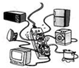
允许最大电流6A的插座连接多个用电器
B．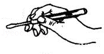
这样用试电笔接触火线
C．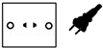
电冰箱用这样的插座和插头
D．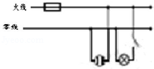
按这样的电路图连接插座和电灯
3．（3分）小明的发言声音太小，老师要他大声重复一次，老师是要求小明提高声音的（ ）
A．音调 B．音色 C．响度 D．音调及响度
4．（3分）一个苹果在阳光下看起来是红色，这是因为（ ）
A．红光透过苹果 B．苹果只吸收红光
C．苹果只反射红光 D．红光折射进苹果
5．（3分）90℃水全部变成125℃水蒸气（ ）
A．这些水蒸气的内能比水的小
B．液态水分子间距比气态水分子的大
C．水蒸气只能通过热传递途径变为水
D．水分子在125℃时比90℃时热运动更激烈
6．（3分）下表为不同气压下水的沸点
P/×10⁵ Pa | 0.98 | 1.01 | 1.13 | 1.29 | 1.48 | 1.69 | 1.80 | 2.05
t/℃ | 99 | 100 | 103 | 107 | 111 | 115 | 117 | 121
压力锅工作时锅内气体压强最大可达1.80×10⁵Pa，锅内水的最高温度（ ）
A．可达100℃ B．可达117℃
C．可达121℃ D．取决于加热时间
7．（3分）当自动电压力锅压强过大或温度过高时，发热器都会停止工作。压强过大时开关K_{过压}自动断开，温度过高时开关K_{过热}自动断开。图表示K_{过压}、K_{过热}和锅内发热器的连接，其中正确的是（ ）
A．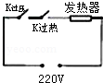 B．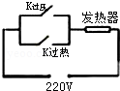 C．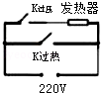 D．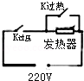
8．（3分）把篮球抛向空中，忽略空气阻力，如图所示的哪一幅图象能正确反映球离手后至落回地面前，机械能E与篮球离地高度h的关系（ ）
A．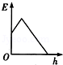 B．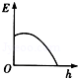 C．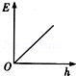 D．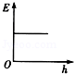
9．（3分）自动对焦相机用红外线或超声波进行测距。下列说法正确的是（ ）
A．超声波和红外线都是电磁波
B．相机底片上成的像一定是实像
C．焦距35mm 的相机底片离镜头距离小于35mm
D．红外线测距照相机和超声波测距照相机都可用来在月球上拍照
10．（3分）如图，图钉尖的面积是5×10^{﹣8}m²，图钉帽的面积是1×10^{﹣4}m²，松木能承受的最大压强是5×10⁶Pa．以下说法正确的是（ ）
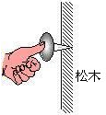
A．手指至少要用500N的力，图钉尖才能进入松木
B．手指至少要用0.25N的力，图钉尖才能进入松木
C．图钉静止时，它受到水平向左的力大于水平向右的力
D．图钉静止时，它受到水平向左的力小于水平向右的力
11．（3分）如图剪刀剪纸的机械效率为80%，这表示（ ）
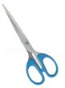
A．若作用在剪刀的动力是1N，则阻力是0.8N
B．若作用在剪刀的阻力是1N，则动力是0.8N
C．若作用在剪刀的动力做功1J，则有0.2J 的功用于剪纸
D．若作用在剪刀的动力做功1J，则有0.8J 的功用于剪纸
12．（3分）水的比热容比煤油的大。如图，用规格相同的两试管分别装上质量相同的煤油和水，隔着石棉网同时对两试管加热。哪一图线能反映该实验情况（ ）
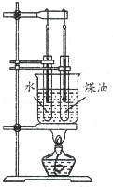
A．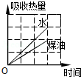 B．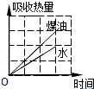 C．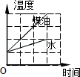 D．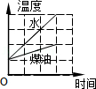

二、填空作图题（共25分）
13．（3分）如图，一束光射向左右表面平行的玻璃砖，画出光从玻璃砖左表面射出的光线，并标出该光线与法线的夹角大小。
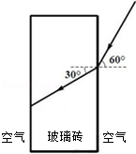
14．（3分）以O为支点质量忽略不计的杠杆挂上10N重物A，杠杆同时还受另一个大小与F_{A}不等、竖直向上的力F_{B}作用，处于平衡。在图中画出：
（1）F_{A}的力臂l_{A}；
（2）F_{B}的示意图并标示它的大小。
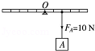
15．（4分）把干冰（固态二氧化碳）放入铝罐里一段时间，罐外壁结了一层霜，如图，这层霜是由 经过 这种物态变化形成的。
寒冬，坐满人的汽车门窗紧闭，水蒸气液化成小水珠附着在玻璃车窗上，水蒸气变成水珠 （选择：“会吸热”、“会放热”、“不会吸热或放热”），水珠会出现在车窗的 （选择“内侧”、“外侧”、“内、外侧”）。
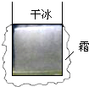
16．（2分）夏天，用橡皮膜封闭一锥形瓶的瓶口，把锥形瓶放在冰水中后，瓶口的橡皮膜会向下凹，如图，由此可知：该瓶内气体温度降低，密度 （选择“变大”、“不变”、“变小”）．根据气体密度的这种变化规律，发生火灾时为了避免吸入燃烧后产生的有毒气体，人应尽量贴近地面爬行的理由是 。
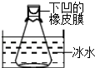
17．（5分）一橡皮筋右端与水平桌面上的固定钉子相连，左端与放在水平桌面上的小铁块相连，铁块旁边有一固定于桌面上的电磁铁。
（1）请在图1 中连接导线，使得当闭合开关时铁块靠近电磁铁可被其吸紧、断开开关时铁块被水平绷紧的橡皮筋拉开。
（2）若图1 装置放在黑暗的环境，闪光灯每隔0.02s 闪亮一次，铁块会被照亮，底片记录此时铁块的位置。图2 是开关断开后铁块运动过程中的某一段频闪照片示意图，根据照片记录的铁块位置量得S₁=S₂，比较铁块在S₁、S₂两段运动快慢： （选择“S₁ 段较快”、“S₂ 段较快”、“两段快慢一样”），判断照片中运动的铁块水平方向所受的力 （选择“是”、“不是”）相互平衡，理由是
。
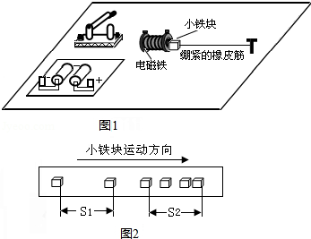
18．（4分）如图1所示，使线圈位于两磁极间
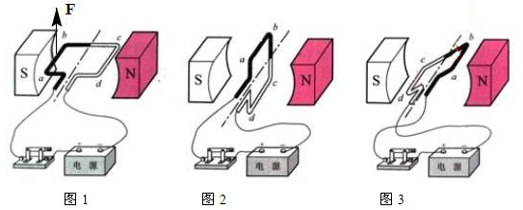
（1）通电后，图1中ab 段导线的电流方向是 （选择“由a 到b”、“由b 到a”）．图1中ab 段导线受磁场力的方向向上，用箭头标示出图3中ab 段导线所受磁场力的方向。
（2）线圈转过图2所示位置，用 的办法可使线圈靠磁场力继续顺时针转动至少半圈。
（3）若把图2中的电源换为电阻，快速转动线圈，电阻发热。此过程机械能先转化为 能再转化为 能。
19．（4分）车内有一块竖直放置的玻璃板，如图1所示，车内一乘客通过玻璃板能看到左侧车窗外路旁树的像。图2是某时刻乘客的眼睛、玻璃板和左侧树位置的简化图，图中眼睛和树用黑点代表。
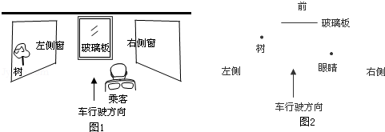
（1）在图2中画出此时刻树在玻璃板中的像。
（2）车前进过程，树在玻璃板中像的大小 （选择“变大”、“不变”、“变小”）．与乘客的距离 （选择“变大”、“不变”、“变小”）；该乘客以玻璃板内树的像为参照物，觉得车 （选择“向前运动”、“向后运动”、“静止”）。

三、解析题（共18分）
20．（9分）重4100N 的汽车在水平路面匀速运动，所受阻力为920N，汽车牵引力功率为9.2kW，其汽油发动机效率为20%（汽油热值是（4.6x10⁷J/kg）
（1）在图表示汽车的方框上画出汽车匀速运动过程中水平方向受力示意图。
（2）求汽车运动100s内
①发动机对汽车的牵引力多大？
②牵引力做了多少功？
③汽车通过的距离多长？
④发动机消耗汽油质量是多少？
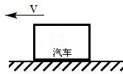
21．（9分）小明把两电热棒R₁、R₂分别通过规格完全相同的两个电能表接到电压恒为220V照明电路。电能表转盘每转一圈表明消耗电能5000J。
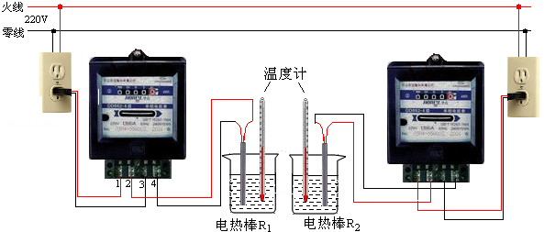
如图所示，R₁、R₂分别把放在相同规格烧杯中初温、质量相同的水加热到80℃，记录数据如下表
 | R₁ | R₂
电能表转盘转过的圈数/圈 | 20 | 30
加热水所用的时间/s | 100 | 200
（1）R₁通电100s 消耗多少电能？
（2）R₁的电功率多大？
（3）R₁的电阻多大？
（4）两杯水用于升温所需消耗电能应相同，而根据表中实验数据知道R₁与R₂消耗的电能不同。请分析什么原因导致R₂消耗的电能比R₁的大？

四、实验探究题（共21分）
22．（7分）（1）根据图中电路，在虚线框内画出对应的电路图
（2）仅用图电路可直接测量小灯泡的 、 这两个物理量，还可测量小灯泡的 、 。
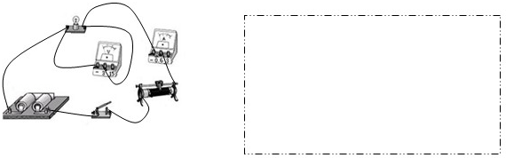
23．（7分）（1）小灯泡的结构如图1，按图2中图 连接能让完好的2.5V 的灯泡点亮。
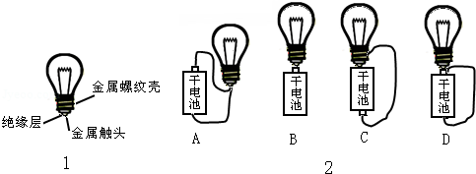
（2）如图，是“探究凸透镜成像的规律”实验装置示意图，凸透镜的焦距是20cm，如图 的情景，眼睛可能观察到烛焰经凸透镜折射所成的虚像。
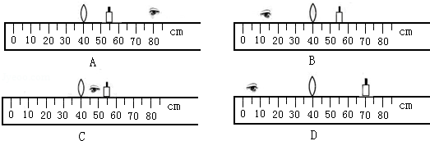
（3）用水平风吹如图所示的四个模型，其中 图空气对模型下表面的压强小于上表面的压强。
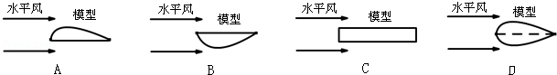
（4）小明用量程是200g 的天平测一石块的质量，天平平衡时如图所示，由此可知小明使用天平的错误之处是 。
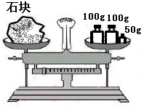
24．（7分）小明选用了如图1中的质量约600g 的金属皇冠模型，若能测出模型所受重力G_{模型}、模型浸没在水中所受的浮力F_{浮}，且知水的密度ρ_{水}，就可以根据 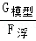=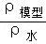，求出模型密度ρ_{模型}
（1）证明式子=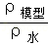成立。
（2）现有足量的水和图2中的各种可选的器材，要利用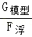=测出模型的密度，根据实验要求从器材A、B、C、D、E、F 中选择实验所必须的器材，并写出测模型密度的实验步骤及所需记录的数据。
a．选择的器材（填代号）：
b．实验步骤及需要记录的数据：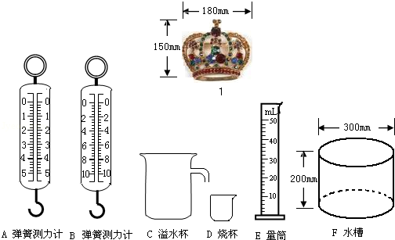

2012年广东省广州市中考物理试卷
参考答案与试题解析

一、选择题（每小题3分）每小题给出的四个选项中，只有一项最符合题意.
1．（3分）为了检验人躺着和站立时身体长度是否有差异，选用下列哪种尺最合适（ ）
A．量程0～3m，分度值1mm B．量程0～10m，分度值1dm
C．量程0～30cm，分度值1mm D．量程0～15cm，分度值0.5mm
【分析】（1）首先估计物体的长度和物体对准确程度的要求；
（2）刻度尺的选取要根据测量需要达到的准确程度来选取；
（3）为了减小误差，测量时要尽量进行一次测量，即刻度尺的量程要大于物体的长度。
【解答】解：人的高度大约在2m左右，躺着和站着的长度相差不大，准确到毫米就可以了；
所以根据题中的选项，要用量程是3m，分度值是1mm的刻度尺，即选项A准确；
故选：A。
【点评】此题主要考查选取刻度尺时对量程和分度值的要求，大部分测量仪器都需要按此要求进行。

2．（3分）图中符合家庭用电安全要求的是（ ）
A．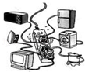
允许最大电流6A的插座连接多个用电器
B．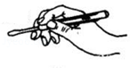
这样用试电笔接触火线
C．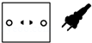
电冰箱用这样的插座和插头
D．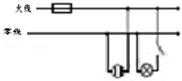
按这样的电路图连接插座和电灯
【分析】使用测电笔时，手一定要接触笔尾的金属体。
对于金属外壳的家用电器，金属外壳一定接地，使用三孔插座，发生触电事故。
灯泡的接法：火线首先进开关，再入灯泡顶端的金属点；零线直接接入灯泡的螺旋套。
电路中电流过大的原因有两个：一是短路；二是家中使用用电器的总功率过大。
【解答】解：A、电路中电流过大的原因有两个：一是短路；二是家中使用用电器的总功率过大。故大功率用电器同时使用时，将会使电路中的电流过大，引起火灾。故A错误；
B、使用测电笔时，一定要接触笔尾的金属体，这样才能构成闭合回路，达到辨别火线和零线的目的；故B错误；
C、电冰箱一定要使用三孔插座，且金属外壳要接地。因为当用电器的外壳和火线间的绝缘破损，使外壳带电，电流就会流入大地，不会对人体造成伤害。故C选项不符合题意。
D、火线首先进开关，再入灯泡顶端的金属点；零线直接接入灯泡的螺旋套。故D正确；
故选：D。
【点评】题目考查的是日常生活中的一些安全用电常识。只要同学们牢记安全用电常识，并正确规范操作，就不会有危险发生。安全用电的原则：不接触低压带电体，不靠近高压带电体。值得注意的是：本来不带电的物体带了电；本来不导电的物体导电了。

3．（3分）小明的发言声音太小，老师要他大声重复一次，老师是要求小明提高声音的（ ）
A．音调 B．音色 C．响度 D．音调及响度
【分析】声音的特性有三个：音调、响度和音色。音调是指声音的高低，与振动频率有关；响度是指声音的大小，跟距声源的远近和振幅有关；音色又叫音品是指声音的品质与特色，它跟发声体的材料和结构有关。
【解答】解：
老师觉得小明发言的声音太小，即想让他说话的声音大一些，老师是要求小明提高声音的响度。
故选：C。
【点评】解决此题要结合声音的三个特征进行分析解答。牢记各自的决定因素。

4．（3分）一个苹果在阳光下看起来是红色，这是因为（ ）
A．红光透过苹果 B．苹果只吸收红光
C．苹果只反射红光 D．红光折射进苹果
【分析】不透明物体的颜色，是由反射光线的颜色来决定的。
【解答】解：太阳光照射到苹果上，其他颜色的光都被吸收了，只有红光被反射，所以呈现红色。
故选：C。
【点评】本题考查物体的颜色，要注意不透明的物体只能反射与它颜色相同的色光，吸收其他色光；白色物体能反射所有色光，黑色物体吸收所有色光。

5．（3分）90℃水全部变成125℃水蒸气（ ）
A．这些水蒸气的内能比水的小
B．液态水分子间距比气态水分子的大
C．水蒸气只能通过热传递途径变为水
D．水分子在125℃时比90℃时热运动更激烈
【分析】根据微粒的基本性质解答：分子之间有间隔，在发生三态变化时，分子本身不变，只是分子间的间隔变化。
【解答】解：水变成水蒸气只是状态改变，在此变化过程中微粒间的间隔增大了，而微粒本身的体积、质量不变，温度越高，分子运动越剧烈。水蒸气也能通过做功途径变为水。
故选：D。
【点评】会用分子的观点解释物理变化和化学变化，物理变化中，分子本身不变，化学变化中，分子本身发生了变化。

6．（3分）下表为不同气压下水的沸点
P/×10⁵ Pa | 0.98 | 1.01 | 1.13 | 1.29 | 1.48 | 1.69 | 1.80 | 2.05
t/℃ | 99 | 100 | 103 | 107 | 111 | 115 | 117 | 121
压力锅工作时锅内气体压强最大可达1.80×10⁵Pa，锅内水的最高温度（ ）
A．可达100℃ B．可达117℃
C．可达121℃ D．取决于加热时间
【分析】液体沸点随气压的升高而升高，随气压的降低而降低。
【解答】解：从表格数据上可知，压力锅工作时锅内气体压强最大可达1.80×10⁵Pa，锅内水的温度对应的是117℃。
故选：B。
【点评】此题考查了液体的沸点与气压的关系，属于常识性内容，要记住。

7．（3分）当自动电压力锅压强过大或温度过高时，发热器都会停止工作。压强过大时开关K_{过压}自动断开，温度过高时开关K_{过热}自动断开。图表示K_{过压}、K_{过热}和锅内发热器的连接，其中正确的是（ ）
A．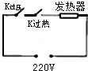 B．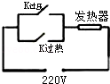 C．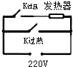 D．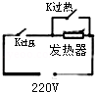
【分析】由题意可知，当自动电压力锅压强过大或温度过高时，发热器都会停止工作说明过压开关和过热开关相互影响、不能独立工作即为串联。
【解答】解：由题意可知，当温度过高时，过热开关断开，电热丝不能工作；当锅内压强过大时，过压开关断开，电热丝不能工作；即两个开关不能独立工作，即为串联，结合选项可知A符合题意，BCD均不符合题意。
故选：A。
【点评】根据题意得出两个开关的连接方式是解决本题的关键。

8．（3分）把篮球抛向空中，忽略空气阻力，如图所示的哪一幅图象能正确反映球离手后至落回地面前，机械能E与篮球离地高度h的关系（ ）
A．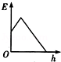 B．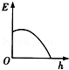 C．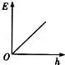 D．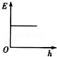
【分析】（1）动能大小的影响因素：质量、速度。质量越大，速度越大，动能越大。
（2）重力势能大小的影响因素：质量、被举得高度。质量越大，高度越高，重力势能越大。
（3）只有动能和势能的相互转化时，机械能守恒。
【解答】解：把篮球抛向空中，忽略空气阻力，只有动能和势能的相互转化，机械能守恒，机械能不变。
故选：D。
【点评】本题的重点是知道影响动能和重力势能的因素，同时理解能量守恒的实质。

9．（3分）自动对焦相机用红外线或超声波进行测距。下列说法正确的是（ ）
A．超声波和红外线都是电磁波
B．相机底片上成的像一定是实像
C．焦距35mm 的相机底片离镜头距离小于35mm
D．红外线测距照相机和超声波测距照相机都可用来在月球上拍照
【分析】（1）光是一种电磁波，红外线和紫外线都属于电磁波。
（2）照相机是利用凸透镜成像时，物距大于二倍焦距，成倒立、缩小的实像来工作的。
（3）照相机照相时，u＞2f，成倒立、缩小的实像，2f＞v＞f。
（4）光可以在真空中传播，声不能在真空中传播。
【解答】解：A、超声波是一种声波，不属于电磁波；红外线是一种看不见的光，是一种电磁波。不符合题意。
B、照相机底片上成倒立、缩小的实像。符合题意。
C、照相机的镜头相当于凸透镜，照相机底片和镜头之间的距离是像距，焦距为35mm的照相机，所以底片和镜头之间的距离大于35mm小于70mm．不符合题意。
D、月球上是真空，红外线是一种电磁波，能在真空中传播，可以完成月球上的拍照；超声波是一种声波，不能在真空中传播，不能完成真空拍照。不符合题意。
故选：B。
【点评】声波不是电磁波，光是一种电磁波。声不能在真空中传播，光可以在真空中传播。这是解决本题的关键。

10．（3分）如图，图钉尖的面积是5×10^{﹣8}m²，图钉帽的面积是1×10^{﹣4}m²，松木能承受的最大压强是5×10⁶Pa．以下说法正确的是（ ）
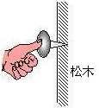
A．手指至少要用500N的力，图钉尖才能进入松木
B．手指至少要用0.25N的力，图钉尖才能进入松木
C．图钉静止时，它受到水平向左的力大于水平向右的力
D．图钉静止时，它受到水平向左的力小于水平向右的力
【分析】（1）已知松木能承受的最大压强和图钉尖的面积，根据F=ps求出图钉尖能进入松木的最小压力；
（2）静止或匀速直线运动的物体处于平衡状态，受到的力为平衡力，再根据二力平衡的条件判断两个力的大小关系。
【解答】解：（1）图钉尖能进入松木的最小压力：
F=ps=5×10⁶Pa×5×10^{﹣8}m²=0.25N；
（2）图钉静止时，它受到水平向左的力和水平向右的力是一对平衡力，
所以两个力的大小相等。
故选：B。
【点评】本题考查了压强公式和二力平衡条件的应用，关键是根据平衡状态判断受力情况。

11．（3分）如图剪刀剪纸的机械效率为80%，这表示（ ）
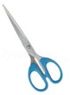
A．若作用在剪刀的动力是1N，则阻力是0.8N
B．若作用在剪刀的阻力是1N，则动力是0.8N
C．若作用在剪刀的动力做功1J，则有0.2J 的功用于剪纸
D．若作用在剪刀的动力做功1J，则有0.8J 的功用于剪纸
【分析】①在使用机械时，为完成某项任务必须做的功叫有用功；对完成任务没有用但又不得不做的功叫额外功；有用功与额外功之和叫总功；有用功与总功的比值是机械效率。
②剪刀剪纸机械效率为80%表示：在剪纸过程中，有80%的功用来剪纸，20%克服摩擦是额外功。
【解答】解：
A、B 剪刀可以看做是一个杠杆，根据杠杆的平衡条件F₁L₁=F₂L₂知，要比较动力或阻力大小，必须知道动力臂和阻力臂。A、B选项都错误；
C、D 利用剪刀的目的是剪纸，所以剪纸做的功是有用功。由机械效率为80%知，如果动力做功1J，有0.8J是用于剪纸。C选项错误，D选项正确。
故选：D。
【点评】在解决机械效率问题时，先要明确使用机械要完成的任务（一般是克服重力或摩擦）﹣﹣确定有用功。

12．（3分）水的比热容比煤油的大。如图，用规格相同的两试管分别装上质量相同的煤油和水，隔着石棉网同时对两试管加热。哪一图线能反映该实验情况（ ）
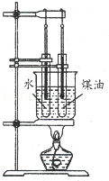
A．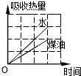 B．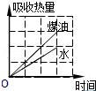 C．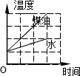 D．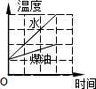
【分析】比热是物质本身的一种特性，同种物质比热相同，不同物质比热一般不同。水和煤油的比热不同，质量相同，在吸收相同热量时，升高的温度不同；在升高相同温度时，吸收的热量不同。
【解答】解：
A、B 用规格相同的两试管分别装上质量相同的煤油和水，放在同一只烧杯中加热，相同时间两种液体吸收的热量相同。A、B图象均错误；
C、D 由于水的比热较大，在质量相同、加热时间相同也就是吸收的热量相同时，水温升高的较小。C选项正确，D选项错误。
故选：C。
【点评】将物理规律以图象或统计图表的形式呈现，体现了数学学科的基础性和工具性，应该学会分析此类问题。

二、填空作图题（共25分）
13．（3分）如图，一束光射向左右表面平行的玻璃砖，画出光从玻璃砖左表面射出的光线，并标出该光线与法线的夹角大小。
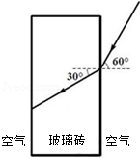
【分析】根据折射规律：
当光从空气斜射入玻璃时，入射光线和折射光线分居法线的两侧，入射角大于折射角。
当光从玻璃斜射入空气时，入射光线和折射光线分居法线的两侧，入射角小于折射角。
【解答】解：①过入射点作玻璃砖前表面的垂线，即法线M；根据：当光从空气进入玻璃时，折射角小于入射角，作出折射光；
②根据：当光从玻璃进入空气时，折射角大于入射角，作出折射光线，方向与入射光线平行。
故答案为：
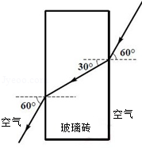
【点评】本题考查光的折射定律中：当光从空气进入水、玻璃等透明介质时，折射角小于入射角；当光从水、玻璃进入空气中时，折射角大于入射角。画图时注意：因为玻璃砖的两边平行，两条法线平行，所以最后的折射光线与原入射光线平行。

14．（3分）以O为支点质量忽略不计的杠杆挂上10N重物A，杠杆同时还受另一个大小与F_{A}不等、竖直向上的力F_{B}作用，处于平衡。在图中画出：
（1）F_{A}的力臂l_{A}；
（2）F_{B}的示意图并标示它的大小。
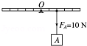
【分析】（1）由于杠杆在水平位置平衡，因此支点与F_{A}作用点的连线即为F_{A}的力臂l_{A}；
（2）因为力F_{B}竖直向上，则力F_{B}作用与F_{A}在支点的同侧，并且力臂不相等。
【解答】解：（1）连接支点O和与F_{A}的作用点，即为F_{A}的力臂l_{A}；如下图所示：
（2）在支点右侧第四格处画竖直向上的力，由于力臂为F_{A}的力臂的2倍，因此F_{B}的大小为F_{A}的一半，即5N；过作用点沿竖直向上的方向画一个带箭头的线段，并标出力的大小；如图所示：
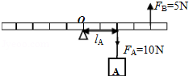
【点评】此题主要考查了有关力臂的画法以及力的示意图，首先要掌握力臂的概念和分析力的三要素，然后找出支点和力的作用线、力的作用点和力的大小，从而正确地画出力臂和力的示意图。

15．（4分）把干冰（固态二氧化碳）放入铝罐里一段时间，罐外壁结了一层霜，如图，这层霜是由 水蒸气 经过 凝华 这种物态变化形成的。
寒冬，坐满人的汽车门窗紧闭，水蒸气液化成小水珠附着在玻璃车窗上，水蒸气变成水珠 会放热 （选择：“会吸热”、“会放热”、“不会吸热或放热”），水珠会出现在车窗的 内侧 （选择“内侧”、“外侧”、“内、外侧”）。
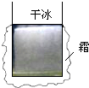
【分析】物质从固态直接变为气态的过程叫升华，物质直接从气态变为固态的过程叫凝华，凝华是升华的相反过程；
物质由气态变成液态是液化，液化放热。
【解答】解：固态干冰变成气态二氧化碳是升华过程，升华过程需要向周围吸收热量；空气中的水蒸气遇冷直接变成小冰粒形成霜，是凝华。冬季，室内水蒸气温度较高，遇到温度较低的玻璃，会对其放热液化形成小水珠，附着在玻璃的内表面。
故答案为：水蒸气、凝华、会放热、内侧。
【点评】判断物态变化现象主要看物体由什么状态变为了什么状态，然后根据物态变化的定义来判断。

16．（2分）夏天，用橡皮膜封闭一锥形瓶的瓶口，把锥形瓶放在冰水中后，瓶口的橡皮膜会向下凹，如图，由此可知：该瓶内气体温度降低，密度 变大 （选择“变大”、“不变”、“变小”）．根据气体密度的这种变化规律，发生火灾时为了避免吸入燃烧后产生的有毒气体，人应尽量贴近地面爬行的理由是 燃烧产生的有毒气体温度较高，密度较小而上浮，会分布在房间上方，所以应该贴近地面爬行 。
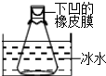
【分析】（1）密度大小的影响因素：物质的种类、温度、气压、状态。
（2）一般情况下，物质不同，密度不同。
（3）在相同条件下，温度越高，体积变大，密度变小（0﹣﹣4℃的水除外），反之相反。
【解答】解：气体的密度与温度的关系是：一定质量的气体，当温度的升高时，体积膨胀，密度变小；当温度的降低时，体积收缩，密度变大。
根据ρ=，一定质量的空气，因受热体积膨胀，密度变小而上升。
故答案为：变大；燃烧产生的有毒气体温度较高，密度较小而上浮，会分布在房间上方，所以应该贴近地面爬行。
【点评】气体的密度受温度的影响比较大。温度越高，体积变大，密度变小；温度越低，体积变小，密度变大。

17．（5分）一橡皮筋右端与水平桌面上的固定钉子相连，左端与放在水平桌面上的小铁块相连，铁块旁边有一固定于桌面上的电磁铁。
（1）请在图1 中连接导线，使得当闭合开关时铁块靠近电磁铁可被其吸紧、断开开关时铁块被水平绷紧的橡皮筋拉开。
（2）若图1 装置放在黑暗的环境，闪光灯每隔0.02s 闪亮一次，铁块会被照亮，底片记录此时铁块的位置。图2 是开关断开后铁块运动过程中的某一段频闪照片示意图，根据照片记录的铁块位置量得S₁=S₂，比较铁块在S₁、S₂两段运动快慢： S₁段较快 （选择“S₁ 段较快”、“S₂ 段较快”、“两段快慢一样”），判断照片中运动的铁块水平方向所受的力 不是 （选择“是”、“不是”）相互平衡，理由是 铁块不做匀速直线运动，而做变速运动，所以不处于受力平衡状态
。
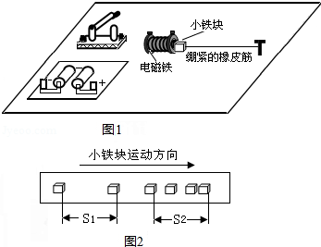
【分析】（1）电磁铁中有电流通过时，电磁铁具有磁性；电磁铁中没有电流通过时，电磁铁无磁性；因此将电源、开关以及电磁铁串联起来即可；
（2）根据通过相同的路程，比较其所有时间的长短即可判断其速度的快慢；由于铁块是运动的，因此当铁块处于匀速直线运动状态时，受平衡力作用。
【解答】解：（1）从电源正极开始，依次连接电磁铁、开关，然后回到电源负极；如图所示：
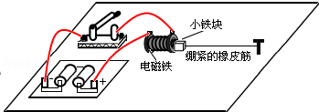
（2）已知S₁=S₂，并且从图中可知，铁块通过的路程为S₁时，所用时间为0.02s；而通过的路程为S₂时，所用时间大于0.04s，因此S₁段较快；
从图中还可以看出，相邻的铁块直接的距离不同，说明铁块不做匀速直线运动，而做变速运动，所以不处于受力平衡状态。
故答案为：S₁段较快；不是；铁块不做匀速直线运动，而做变速运动，所以不处于受力平衡状态。
【点评】本题综合考查电路图设计、运动快慢的比较以及二力平衡条件的应用；重点是能从图象中读出有用的信息，然后利用相关知识解答。

18．（4分）如图1所示，使线圈位于两磁极间
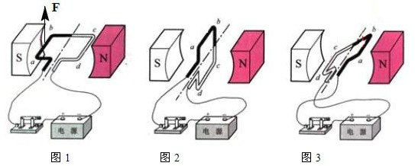
（1）通电后，图1中ab 段导线的电流方向是 由a到b （选择“由a 到b”、“由b 到a”）．图1中ab 段导线受磁场力的方向向上，用箭头标示出图3中ab 段导线所受磁场力的方向。
（2）线圈转过图2所示位置，用 改变电流方向 的办法可使线圈靠磁场力继续顺时针转动至少半圈。
（3）若把图2中的电源换为电阻，快速转动线圈，电阻发热。此过程机械能先转化为 电 能再转化为 内 能。
【分析】（1）电动机的原理是：通电导线在磁场中受力的作用，其所受力的方向与电流的方向和磁场的方向有关，即只要改变一个量，其所受力的方向就会改变一次；
（2）发电机的原理是：电磁感应现象，即所产生的感应电流的方向与导体的运动方向和磁场的方向有关。
【解答】解：（1）由于电流从电源的正极出发，故此时图1中ab的电流方向是由a到b；在图3中，由于电流的方向和磁场的方向均没有改变，故此时线圈所受力的方向仍不变，即力的方向仍是向上的，故答案见下图。
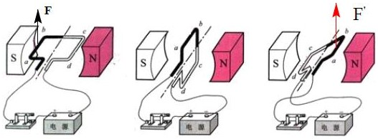
（2）据图2能看出，再向下转动，磁场力会阻碍线圈运动，故此时必须改变线圈中的受力方向，所以可以通过改变线圈中 的电流方向使得线圈持续顺时针转动；
（3）若把图2中的电源换为电阻，快速转动线圈，此时相当于一个发电机，即能产生电能，故是将机械能转化为电能的过程；同时电阻发热，这是电流的热效应，该过程是将电能转化为内能的过程。
故答案为：（1）由a 到b；图见上图。（2）改变电流方向； （3）电；内。
【点评】该题考查了通电导线在磁场中受力方向的影响因素和发电机产生电能、消耗电能的能量转化，是一道综合题，故同学们应细心解决。

19．（4分）车内有一块竖直放置的玻璃板，如图1所示，车内一乘客通过玻璃板能看到左侧车窗外路旁树的像。图2是某时刻乘客的眼睛、玻璃板和左侧树位置的简化图，图中眼睛和树用黑点代表。
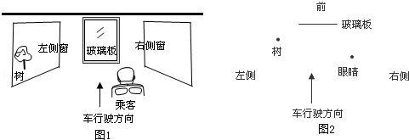
（1）在图2中画出此时刻树在玻璃板中的像。
（2）车前进过程，树在玻璃板中像的大小 不变 （选择“变大”、“不变”、“变小”）．与乘客的距离 变大 （选择“变大”、“不变”、“变小”）；该乘客以玻璃板内树的像为参照物，觉得车 向后运动 （选择“向前运动”、“向后运动”、“静止”）。
【分析】（1）根据平面镜成像的特点：像物大小相同、对应点连线与镜面垂直、到平面镜的距离相等、虚像，即像物关于平面镜对称，利用这些关系知道此时刻树在玻璃板中的像。
（2）①根据平面镜成像特点，平面镜所成的像与物体关于平面镜对称，像到平面镜的距离与物体到平面镜的距离相等，像和物体大小相同。可正确选填第1、2空。
②判断物体的运动和静止，首先要选择一个参照物，被研究的物体和参照物之间发生位置的改变，被研究的物体是运动的，否则被研究的物体是静止的。
【解答】解：（1）作出树A点关于平面镜的对称点A′即为此时刻树在玻璃板中的像。注意留下虚线和垂直符号的痕迹。如图：
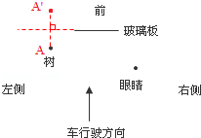
（2）①因为平面镜所成的像与物体关于平面镜对称，像和物体大小相同。所以，车前进过程，树在玻璃板中像的大小不变；
因为像到平面镜的距离与物体到平面镜的距离相等，所以当车前进过程，树与乘客的距离变大。
②该乘客以玻璃板内树的像为参照物，因为树与平面镜的距离变大，即像在往前面运动，所以觉得车向后运动。
故答案为：不变；变大；向后运动。
【点评】（1）作图题要注意：虚线还是实线、有没有箭头、有没有垂直符号、有没有平行或垂直等位置关系、是否需要标出字母、角度等，这些细节要绝对注意。
（2）一个物体的运动状态的确定，关键取决于所选取的参照物。所选取的参照物不同，得到的结论也不一定相同。这就是运动和静止的相对性。

三、解析题（共18分）
20．（9分）重4100N 的汽车在水平路面匀速运动，所受阻力为920N，汽车牵引力功率为9.2kW，其汽油发动机效率为20%（汽油热值是（4.6x10⁷J/kg）
（1）在图表示汽车的方框上画出汽车匀速运动过程中水平方向受力示意图。
（2）求汽车运动100s内
①发动机对汽车的牵引力多大？
②牵引力做了多少功？
③汽车通过的距离多长？
④发动机消耗汽油质量是多少？
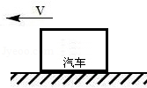
【分析】（1）水平方向汽车处于匀速运动状态，受到牵引力和阻力的作用，这两个力是一对平衡力；用一条带箭头的线段表示力的大小、方向、作用点，线段长短表示力的大小，箭头表示力的方向，起点或终点表示力的作用点。
（2）①汽车在水平路面匀速运动，所受牵引力等于阻力为920N。
②已知功率的大小和做功的时间，根据公式W=Pt可求牵引力做的功，
③根据P=Fv，就会算出牵引力的大小。再根据s=vt可求出汽车运动100s内过的距离。
④汽油完全燃烧释放的热量根据公式Q=qm可求，还知道小汽车发动机的效率η=二式联立可求汽油的质量。
【解答】解：（1）水平方向汽车处于匀速运动状态，受到牵引力和阻力的作用，这两个力是一对平衡力；如下图所示：
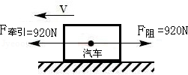
（2）①因为汽车在水平路面匀速运动，所以所受牵引力等于阻力为920N。
①答：发动机对汽车的牵引力为920N。
②牵引力做的功W=Pt=9.2×10³W×100s=9.2×10⁵J。
答：发动机的牵引力做功为9.2×10⁵J。
③由汽车牵引力功率P=9.2kW，牵引力F=920N．可得：
v==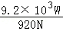=10m/s，
s=vt=10m/s×100s=1000m。
答：汽车通过的距离为1000m。
④汽油完全燃烧释放的热量Q=qm，又因为η=，
所以m===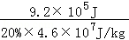=0.1kg。
答：发动机消耗汽油质量是0.1kg。
【点评】（1）当一个物体上画多个力的示意图时，为了表示美观，常把各力的作用点统一在物体的几何中心上。
（2）本题考查做功、牵引力、阻力等的计算，关键是公式及其变形的灵活运用，知道物体做匀速运动牵引力等于摩擦力，解题过程中要注意单位的换算。

21．（9分）小明把两电热棒R₁、R₂分别通过规格完全相同的两个电能表接到电压恒为220V照明电路。电能表转盘每转一圈表明消耗电能5000J。
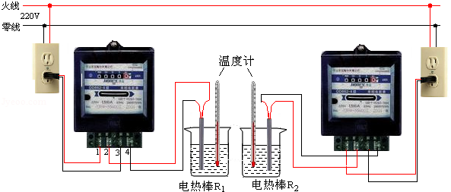
如图所示，R₁、R₂分别把放在相同规格烧杯中初温、质量相同的水加热到80℃，记录数据如下表
 | R₁ | R₂
电能表转盘转过的圈数/圈 | 20 | 30
加热水所用的时间/s | 100 | 200
（1）R₁通电100s 消耗多少电能？
（2）R₁的电功率多大？
（3）R₁的电阻多大？
（4）两杯水用于升温所需消耗电能应相同，而根据表中实验数据知道R₁与R₂消耗的电能不同。请分析什么原因导致R₂消耗的电能比R₁的大？
【分析】（1）知道电阻R₁通电100s时，电能表转盘转过的圈数，又知道电能表转盘每转一圈表明消耗电能5000J，从而可以计算出电阻R₁通电100s消耗的电能。
（2）知道电阻R₁消耗的电能和通电时间，可利用公式P=计算出电阻R₁的电功率。
（3）知道电阻R₁两端的电压和电阻R₁的电功率，可利用公式R=计算出R₁的电阻。
（4）首先判断出电阻R₂电功率的大小，从而可以判断出其加热的快慢，而在加热过程中，水要发生物态变化而带走能量，从而可以解决为什么电阻R₁与R₂消耗的电能不同。
【解答】解：（1）从表格中可知，电阻R₁通电100s时，电能表转盘转过的圈数为20，
而电能表转盘每转一圈表明消耗电能5000J，
∴电阻R₁通电100s消耗的电能为：W=20×5000J=1×10⁵J。
（2）∵t=100s，
∴电阻R₁的电功率为：P==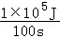=1000W。
（3）∵U=220V，
∴R₁的电阻为：R₁==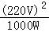=48.4Ω。
（4）R₁、R₂分别把放在相同规格烧杯中初温、质量相同的水加热到80℃，则两杯水用于升温所需消耗电能应相同，
电阻R₂的加热时间长一些，因此电阻R₂功率较小，加热较慢，由于加热过程中水会同时汽化吸热，因此加热时间越长，汽化带走的热量越多，所以所需的总能量就越多。
答：（1）R₁通电100s消耗的电能为1×10⁵J。
（2）R₁的电功率为1000W。
（3）R₁的电阻为48.4Ω。
（4）因为R₂功率较小，加热较慢，由于加热过程中水会同时汽化吸热，因此加热时间越长，汽化带走的热量越多，所以所需的总能量就越多。
【点评】本题考查了电能、电功率和电阻的计算，关键是对公式和公式变形的理解和应用，并可以从表格中提取有用的信息。

四、实验探究题（共21分）
22．（7分）（1）根据图中电路，在虚线框内画出对应的电路图
（2）仅用图电路可直接测量小灯泡的 电流 、 电压 这两个物理量，还可测量小灯泡的 电阻 、 电功率 。
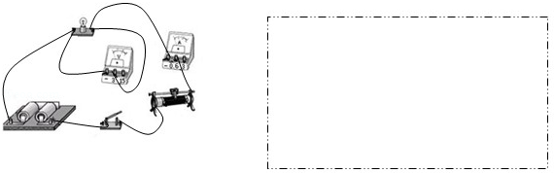
【分析】（1）先判断各电路元件的连接方式，然后根据电路元件的连接方式画出电路图。分析电路元件连接方式时应注意：
串联电路：各电路元件之间首尾相连，电路中的电流只有一条通道的连接方式是串联；
并联电路：各用电器之间首首相连、尾尾相连，电路中的电流有多条通道的连接方式是并联。
（2）根据伏安法测电阻和测电功率进行分析。
【解答】解：（1）由电路图知：电源、开关、滑动变阻器、灯泡、电流表串联，电压表测灯泡电压；如图所示：
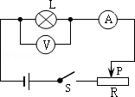
（2）已知电路中有电压表和电流表，因此可以测量通过灯泡的电流和两端的电压。
又由R=和P=UI可得，可利用该电路测量灯泡电阻和电功率。
故答案为：电流；电压；电阻；电功率。
【点评】本题考查了根据实物图画电路图和伏安法测电阻、测电功率的原理，正确判断电路结构，分析清楚各电路元件的连接方式是解题的关键。

23．（7分）（1）小灯泡的结构如图1，按图2中图 C 连接能让完好的2.5V 的灯泡点亮。
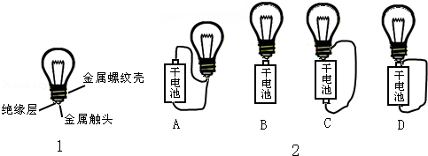
（2）如图，是“探究凸透镜成像的规律”实验装置示意图，凸透镜的焦距是20cm，如图 B 的情景，眼睛可能观察到烛焰经凸透镜折射所成的虚像。
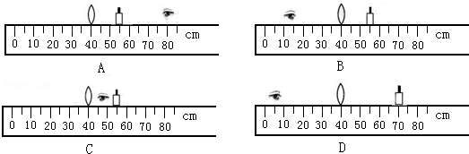
（3）用水平风吹如图所示的四个模型，其中 B 图空气对模型下表面的压强小于上表面的压强。
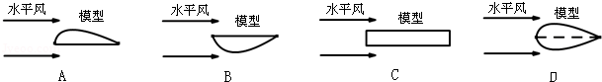
（4）小明用量程是200g 的天平测一石块的质量，天平平衡时如图所示，由此可知小明使用天平的错误之处是 超出天平的测量范围 。
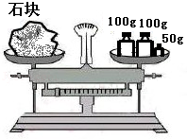
【分析】（1）灯丝的两端分别和金属螺纹壳、金属触头相连，当灯丝的两端与电源正负极构成通路时，灯泡发光。
（2）凸透镜成像时，u＜f，物像在凸透镜的同侧，眼睛在蜡烛的异侧通过凸透镜能看到正立放大的虚像。
（3）流体的速度越大，流体压强越小。
（4）物体的质量超过天平的测量范围，会损坏天平。
【解答】解：（1）A、灯丝的一端与电源的正负极相连，灯泡没有接入电路，电路是短路。灯泡不发光。不符合题意。
B、灯丝的一端和电源的正极相连，没有构成通路，灯泡不发光。不符合题意。
C、灯丝的一端和电源的正极相连，灯丝的另一端和电源的负极相连，电路构成通路，灯泡发光。符合题意。
D、灯丝的一端与电源的正负极相连，灯泡没有接入电路，电路是短路。灯泡不发光。不符合题意。
故选C。
（2）凸透镜的焦距是20cm，要使凸透镜成正立、放大的虚像，烛焰到凸透镜的距离小于20cm，物像在凸透镜的同侧，眼睛要在烛焰的另一侧，通过凸透镜观察到正立、放大的虚像。所以B符合题意。
（3）A、相同时间内，风经过模型上方的路程大于模型下方的路程，模型上方的风速大于下方的风速，模型上方的压强小于模型下方的压强。不符合题意。
B、相同时间内，风经过模型上方的路程小于模型下方的路程，模型上方的风速小于下方的风速，模型上方的压强大于模型下方的压强。符合题意。
C和D、C和D上方和下方的形状相同，相同时间内，风经过模型上方的路程等于模型下方的路程，模型上方的风速等于下方的风速，模型上方的压强等于模型下方的压强。不符合题意。
（4）石块的质量为m=100g+100g+50g=250g，天平的量程是200g，石块的质量超过天平的测量范围，会损坏天平。
故答案为：（1）C；（2）B；（3）B；（4）超出天平的测量范围。
【点评】给定一个图片，根据图片分析物理问题，是最近几年经常考查的，一定要对课本上的图片仔细分析。

24．（7分）小明选用了如图1中的质量约600g 的金属皇冠模型，若能测出模型所受重力G_{模型}、模型浸没在水中所受的浮力F_{浮}，且知水的密度ρ_{水}，就可以根据 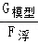=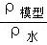，求出模型密度ρ_{模型}
（1）证明式子=成立。
（2）现有足量的水和图2中的各种可选的器材，要利用=测出模型的密度，根据实验要求从器材A、B、C、D、E、F 中选择实验所必须的器材，并写出测模型密度的实验步骤及所需记录的数据。
a．选择的器材（填代号）：
b．实验步骤及需要记录的数据：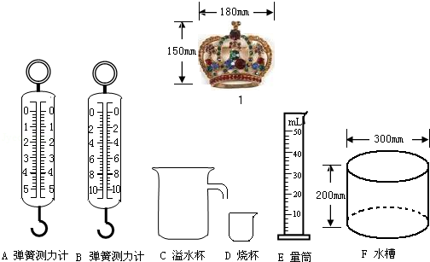
【分析】（1）利用G=mg=ρgV表示出模型的重力，再利用F=ρ_{液} gV_{排}表示出浮力，最后根据物体的体积与排出液体的体积相等即可证明该式子是否成立；
（2）由密度公式可知，需要测出模型的质量和体积，然后根据确定测量质量和体积的器材即可；则测量的大体思路即为：先测量模型的重力，并计算得出质量；再用量筒测量出其体积即可；
最后根据密度的计算公式用所测量以及水的密度表示。
【解答】解：（1）证明：对于物体而言，其重力可以表示为 G_{模型}=ρ_{模型} gV_{模型}①
同时，当模型完全浸没在水里时，其受到的浮力可以表示为：F_{浮}=ρ_{水}gV_{排}②
又由于完全浸没于水中，所以V_{模型}=V_{排}③
由①②③式可得（①式除以②式，约掉g和V）：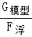=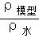，故命题成立。
（2）a．选用的器材：B、F；
b．实验步骤：
①先用弹簧测力计测出模型的重力，记为F₁。
②将水槽中倒入适量的水，将模型悬挂在弹簧测力计上，再将模型完全浸没在水中，稳定后记录下此时弹簧测力计的读数F₂。
③模型的密度可以表示为：ρ模型=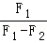ρ_{水}。
【点评】测固体密度的实验是我们应该掌握的基本实验之一，根据实验原理来设计步骤和记录数据都是我们应该掌握的，实验的关键在于合理安排测质量与体积的实验顺序，值得我们注意。

